|  |  |  |  |
| --- | --- | --- | --- |
| 文件编号 | TBUPP-STP－V1.0 | 作　　者 | 樊英 |
| 文档版本 | V1.0 | 最后修改日期 | 2010-9-19 |

**Xx技术方案**

**版本号1.0**

**系统方案**

**编 写 人： 樊英**

**编写时间： 2010-9-19**

**修订控制页**

|  |  |  |  |  |  |
| --- | --- | --- | --- | --- | --- |
| **编号** | **文档版本** | **修订章节** | **修订原因** | **修订日期** | **修订人** |
| **1** | 0.1 | 新建 |  | 2010-9-19 | 樊英 |
| **2** |  |  |  |  |  |
| **3** |  |  |  |  |  |
| **4** |  |  |  |  |  |
| **5** |  |  |  |  |  |
| **6** |  |  |  |  |  |
| **7** |  |  |  |  |  |
| **8** |  |  |  |  |  |
| **9** |  |  |  |  |  |
| **10** |  |  |  |  |  |

目录

1引言 4

2系统方案 5

2.1总体方案 5

2.2 详细设计 7

2.2.1 预订交易模式 7

2.2.2 分离确认收货和确认打款 7

2.2.3 房产，汽车，旅行接入预定交易 8

3性能测试设计 9

4运维平台和硬件资源 9

5工作进度安排计划 9

6可能的风险 9

# 1引言

提供基础预订交易平台，让用户能够享受到交易中也能获得余额宝首页。预订交易平台先从大额交易入手，并逐渐推广到更多的交易类型。

# 2系统方案

## 2.1总体方案

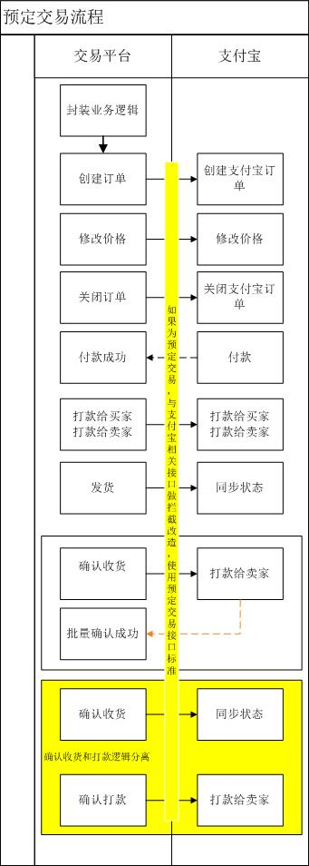

## 2.2 详细设计

### 2.2.1 预订交易模式

本期需求只支持预定交易单通道支付。

1. 使用预订交易模式的商品上打标key=payMode，value=fzYEB；
2. 包含预定交易商品呢标下单页面屏蔽一些页面属性。（行之 prd）
3. 提交订单后按原有逻辑创建订单。新增预定交易校验逻辑，屏蔽一些功能（行之 prd）。

主tc_pay_order新增订单属性： key=payMode，value=fzYEB，表示仅支持余额宝冻结的交易模式进行付款。若已经支持多通道付款，value可为复数，如：value=fzYEB, fzYE,DB

1. 包含此属性的订单在支付宝交互时需按预定交易的接口和支付宝进行交互。

### 2.2.2 分离确认收货和确认打款

1. 订单增加确认打款分离属性tFlow=cp。带该属性的交易流程在确认收货时，只修改物流订单状态，不修改支付订单状态。支付订单状态需求单独修改。
2. 原有超时类型新增超时类型表示确认收货后再打款的超时时间。接受确认收货ContractSuccessType的消息,根据tot属性创建超时记录，超时时间达成，调用tp的确认打款接口。
3. Tp提供确认收货接口和确认打款接口。

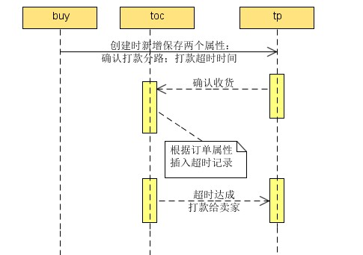

### 2.2.3 房产，汽车，旅行接入预定交易

本期业务支持的有房产，汽车，旅行，0元购机。

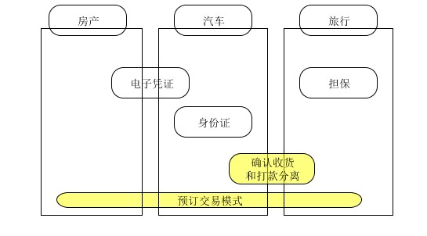

# 3性能测试设计

# 4运维平台和硬件资源

# 5工作进度安排计划

# 6可能的风险